Конспект
непосредственной образовательной
деятельности с детьми
среднего возраста
«Волшебник – воздух»
Образовательная область : «Познание»
Технология : исследовательской деятельности
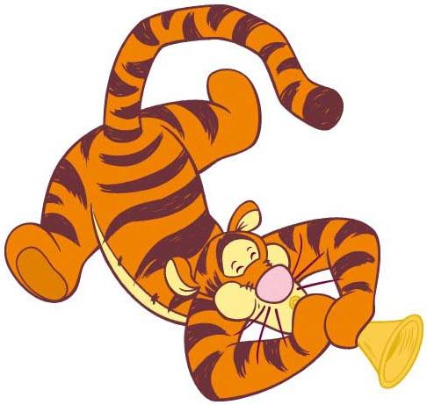
Воспитатель ГБДОУ д/с № 56 Калининского района
Медведева В.А.

Задачи :
- Развивать представления детей о свойствах воздуха;
- Обогащать словарный запас детей;
- Помогать устанавливать простейшие причинно-следственные связи;
- Развивать воображение, внимание;
Предварительная работа: игры с мыльными пузырями, дидактическая игра «ловим воздух», подвижная игра « пузырь», игры на улице с вертушками.
Оборудование: воздушные шары, ватные шарики, прозрачная бутылочка, трубочки, стаканы, салфетки, таз с водой.

Ход занятия
В.: Ребята, у меня есть волшебный мешочек, а в нем что-то лежит, хотитете узнать, что там?
Д.: да
В.: тогда отгадайте загадку:
Его держу за поводок,
Хотя он вовсе не щенок.
А он сорвался с поводка
И улетел под облака.
Д.: воздушный шар
В.: правильно (воспитатель достает два шарика, один большой- веселый, другой –маленький- грустный)
Смотрите, ребята один шарик почему-то загрустил, как вы думаете, почему?
Д.: ( ответы детей) шарик сдулся
В.: а почему он сдулся?
Д.: воздух улетел
В.: а что надо сделать, чтобы маленький шарик стал большим и веселым?
Д.: его надо надуть
В.: Давайте представим с вами , что у нас в руках воздушные шары и нам их надо надуть, взяли в руки шарики ,надуваем их. У всех получилось надуть шарик? А теперь давайте отпустим их.
В.: а что будет внутри шарика, если его надуть?
Д.: воздух
В.: Как воздух попадает в шарик?
Д.: (ответы детей) Мы его выдыхаем
В.: А чтобы выдохнуть воздух, сначала его надо вдохнуть. А где мы берем воздух, когда вдыхаем?
Д.: (ответы детей) вокруг нас
В.: правильно, воздух есть вокруг нас. Давайте мы вместе с вами вдохнем глубоко воздух через нос и выдохнем его через рот.
Смотрите, у меня есть ватные комочки, возьмите по одному комочку и положите его себе на ладошку, а теперь выдохните быстро на него. Что произошло?
Д.: он улетел, комочек упал
В.: А что помогло комочку упасть?
Д.: воздух
В.: какой у нас воздух волшебный, он движется.
А сейчас давайте отдохнем
Физкультминутка «Ветер дует нам в лицо»
Ветер дует нам в лицо.
Закачалось деревцо.
Ветер тише, тише, тише
Деревцо всё выше, выше.
В.: Молодцы, садитесь, ребята , а вы видите воздух?
Д.: нет
В.: Значит воздух у нас какой?
Д.: невидимый
В.: А вы хотите увидеть воздух?
Д.: да
В.: а как вы думаете, где мы можем увидеть воздух?
Д.: (ответы детей)
В.: давайте пройдем по группе, может мы увидим воздух.
Ну что кто-нибудь увидел?
Д.: нет
В.: а вот я его нашла в стакане. ( воспитатель показывает пустой стакан)
Как вы думаете , в стакане есть воздух?
Д.: нет
В.: давайте проверим
Опыт: пустой стакан опускаем в таз с водой, так, чтобы появились пузырьки
В.: что вы увидели в воде?
Д.: пузырьки
В.: Эти пузырьки и есть воздух
Когда вода попадает в стакан, она начинает выталкивать из него воздух, он выходит наружу в виде пузырьков. Давайте посмотрим, есть ли воздух в бутылке ( опускают в таз с водой бутылку). Вывод: в бутылке тоже есть воздух.
А теперь давайте возьмем стаканчики с водой и трубочки, как вы думаете , что произойдет, если выдохнуть воздух в трубочку? Давайте попробуем , что увидели?
Д.: пузырьки
В.: давайте теперь поиграем, и превратимся все в насосики.
Игра-упражнение «Насосик» (по методике А. Стрельниковой)
Дети ставят руки на пояс. Делают лёгкий вдох и выдох. Затем слегка приседают - вдох, выпрямляются - выдох (ртом). Постепенно приседания становятся ниже, вдох и выдох - длиннее.
В.: Молодцы, садитесь. А как вы думаете, нам с вами нужен вождух?
Д.: да
В.: а зачем?
Д.: что бы дышать
В.: Да, воздух нам нужен, чтобы дышать. А что произойдет , если мы не будем вдыхать воздух, мы сможем дышать? Давайте вместе закроем ротик и зажмем носик пальчиками. Что произошло?
Д.: стало тяжело, без воздуха мы не можем дышать.
В.: сегодня вы очень хорошо играли, а скажите , что мы узнали о воздухе?
Д.: он невидимый, он движется, он везде.
В.: молодцы, ребята, за ваши хорошие ответы я вам дарю шарики, которые вы сами сможете надуть при помощи воздуха, и показать своим мамам какой у нас волшебный воздух.

